Программа информационной поездки



Ассоциация экономистов России и Германии «диалог+» хочет пригласить Вас принять участие информационной поездке и в XV-ом ежегодном симпозиуме ассоциации на тему «Что будет с евро? Страны и банки в долговом кризисе», который будет проходить в Москве 25-27 мая 2012 года.

Традиционно, в рамках мероприятия перед симпозиумом проводится информационная поездка, организуемая для заинтересованных студентов из Германии и России. Студенты в течение недели посещают предприятия и организации, которые ведут свою деятельность в той области, по тематике которой проводится симпозиум.

В рамках информационной поездки у вас будет возможность ближе познакомиться с темой симпозиума, пообщаться с представителями компаний, а также погрузиться в проблемы, освещаемые на симпозиуме. В нынешнем году тематикой симпозиума является финансовые проблемы стран и банков.

Московская группа диалога+, которая организует информационную поездку, запланировала несколько интересных мероприятий, среди которых посещение финансовых учреждений, банков, государственных структур, а также устраивает культурную программу информационной поездки.

Ниже Вы можете ознакомиться с предварительной программой информационной поездки и списком намеченных мероприятий.

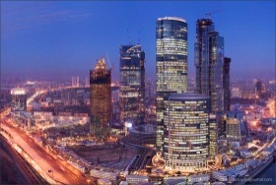
Понедельник 21.05.2012

9:15 -10:15 Совместный завтрак

10:45 - 12:45 Экскурсия по Москве

13:00 - 14:30 Обед

15:00-00:00 Свободное время.


Вторник 22.05.2012

8:30-9:30 Завтрак

11:00-13:00 Агентство по страхованию вкладов


13.00-17.00 Обед + Свободное время

17:00-18:00 Ситибанк

18:00-00:00 Свободное время

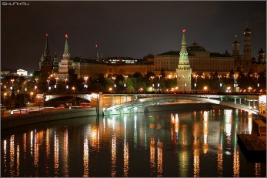
Среда 23.05.2012

8:30-17:30 Свободное время

18:00-19:30 Экскурсия по Москве-реке

Четверг 24.05.2012


8:30-9:30 Завтрак

10:00-12:00 РТС-ММВБ

12:30-14:00 Обед

15:00-00:00 Свободное время

Пятница 25.05.2012


8:30-9:30 Завтрак

10:00-12:00 Deutsche Bank

12:30-14:00 Обед

18:00 - 23:00 Приветственный вечер в посольстве

Зарегистрироваться на участие в симпозиуме Вы можете у координаторов информационной поездки, или пройдя по ссылке: https://docs.google.com/spreadsheet/viewform?formkey=dHc3Ykp4UUFva1VFNU1xUEczZGxkTWc6MQ

За последними изменениями в программе вы можете наблюдать здесь: https://docs.google.com/spreadsheet/ccc?key=0AmT819G766K6dDhvdkZnN2l2bFgzbWJGamJPaHAxeWc#gid=1

Координаторы:

Овчинников Николай (ovchinnikov91@gmail.com, +79161009584)

Matthias Riemer (matthiasriemer@gmx.net, +79264988805)



